INSTITUTO FEDERAL DO ESPÍRITO SANTO
GRADUAÇÃO EM ENGENHARIA DE PRODUÇÃO

JORDAN LUCAS DUARTE DIAS

TÍTULO DO TRABALHO APRESENTADO:
AQUI DEVE CONTER O TÍTULO, E SE HOUVER SUBTÍTULO, DEVE SER PRECEDIDO DE DOIS PONTOS.

Cariacica
2021

JORDAN LUCAS DUARTE DIAS

TÍTULO DO TRABALHO APRESENTADO:
AQUI DEVE CONTER O TÍTULO, E SE HOUVER SUBTÍTULO, DEVE SER PRECEDIDO DE DOIS PONTOS.

Trabalho de Conclusão de Curso apresentado à Coordenadoria do Curso de Engenharia de Produção do Instituto Federal do Espírito Santo como requisito parcial para obtenção do título de Bacharel em Engenharia de Produção

Orientador: Prof.ª. Dr.ª. Andromeda Goretti Correa de Menezes.

Cariacica
2021

NOME DO ALUNO

TÍTULO DO TRABALHO APRESENTADO:
AQUI DEVE CONTER O TÍTULO, E SE HOUVER SUBTÍTULO, DEVE SER PRECEDIDO DE DOIS PONTOS.

Trabalho de Conclusão de Curso apresentado à Coordenadoria do Curso de Engenharia de Produção do Instituto Federal do Espírito Santo como requisito parcial para obtenção do título de Bacharel em Engenharia de Produção

Aprovado em XX de XXXXXXXX de XXXX

COMISSÃO EXAMINADORA

Andromeda Goretti Correa de Menezes.
Instituto Federal do Espírito Santo.
Orientadora

Colocar o nome do 1º membro da banca.
Instituição que atua.

Colocar o nome do 2º membro da banca.
Instituição que atua.

Neste espaço deve-se apresentar uma dedicatória. É um elemento opcional. Contém o oferecimento do trabalho a determinada pessoa ou a pessoas. Fonte tamanho 12, com recuo e espaçamento.

AGRADECIMENTO

É um elemento opcional. Deve ser dirigido àqueles que realmente contribuíram de maneira relevante para a elaboração do trabalho. Deve-se utilizar uma linguagem simples.

Este espaço é destinado ao epigrafe. É um elemento opcional. É a citação de um pensamento relacionado com o assunto tratado. Digitado em tamanho 12 com espaçamento entre linhas de 1,5.

EX:
Sábio é o que se contenta com o
espetáculo do mundo,
E ao beber nem recorda
Que já bebeu na vida,
Para quem tudo é novo
E imarcescível sempre.
(PESSOA, 2007, p. 259)

RESUMO

É um elemento obrigatório. É a condensação do trabalho, que delineia e/ou enfatiza os pontos relevantes da pesquisa, os resultados e as conclusões. O resumo deve dar uma visão concisa e objetiva do conteúdo da pesquisa e deve ser redigido pelo próprio autor, deve conter objetivo, metodologia e resultados. Deve-se fazer uso da terceira pessoa no singular, verbo na voz ativa, ser redigido em parágrafo único, fonte tamanho 12, espaço entre linhas de um e meio (1,5), conter no mínimo 150 e no máximo 500 palavras e com texto justificado. O resumo deve ser redigido na mesma língua do texto e localizado em folha separada.

Palavras-chave: No máximo 5 palavras separadas por ponto.

ABSTRACT

É um elemento obrigatório. Deve ser apresentada uma versão do resumo em língua estrangeira, mantendo as mesmas regras de formatação do resumo anterior. NÃO UTILIZAR O GOOGLE TRADUTOR.

Keywords: Apresentar as mesmas palavras-chave em língua estrangeira.

LISTA DE ILUSTRAÇÕES
É um elemento opcional. É elaborada de acordo com a ordem apresentada no texto, com cada item designado por nome específico, travessão, título e acompanhado do respectivo número da folha ou página. Só deve ser apresentada quando o número de ilustrações no trabalho for igual ou superior a 5. Exemplo:
Figura 1 – Titulo da figura ......................................................................................XX
Figura 2 – Titulo da figura.......................................................................................XX

LISTA DE TABELAS
É um elemento opcional. É elaborada de acordo com a ordem apresentada no texto, com cada item designado por nome específico, acompanhado do respectivo número de página. Deve-se observara diferença entre tabelas e quadros. Onde nas tabelas são apresentados apenas dados numéricos, e o quadros podem conter elementos diversificados. Só deve ser apresentada quando o número de ilustrações no trabalho for igual ou superior a 5. Exemplo
Tabela 1 – Título da tabela ....................................................................................XX
Tabela 2 - Título da tabela .....................................................................................XX
Tabela 3 -

LISTA DE ABREVIATURAS E SIGLAS
É um elemento opcional. Consiste na relação alfabética das abreviaturas e siglas utilizadas no texto, seguidas das palavras ou expressões correspondentes, grafadas por extenso. As respectivas listas (Abreviaturas e siglas) devem ser apresentadas em folhas separadas Só deve ser apresentada quando o número de ilustrações no trabalho for igual ou superior a 5. Exemplo Exemplo:
LISTA DE ABREVIATURAS
Av. – Avenida
Broch. – Brochura
cf. – Conforme, confira
cm. – Centímetro
Col. – Coleção(ões)
Color. – Colorido
Com. – Comercial

LISTA DE SIGLAS

ABNT – Associação Brasileira de Normas Técnicas
CEFETES – Centro Federal de Educação Tecnológica do Espírito Santo
CFB – Conselho Federal de Biblioteconomia
CVRD – Companhia Vale do Rio Doce
FID – Federação Internacional de Documentação e Informação
IBICT – Instituto Brasileiro de Informação e Ciência e Tecnologia
IFES – Instituto Federal do Espírito Santo
ISO – International Organization for Standardization
NBR – Norma Brasileira Registrada
UFES – Universidade Federal do Espírito Santo

SUMÁRIO

É um elemento obrigatório. É a enumeração das principais divisões, seções e outras partes do trabalho na mesma ordem e grafia em que o assunto foi desenvolvido, seguida da enumeração da página inicial de cada parte. Deve-se utilizar a numeração progressiva e obedecer a seguinte formatação quando houver subseções. Referências e anexos não recebem numeração de seção.
OBS: as folhas começam a ser contadas a partir da folha de rosto, porém somente são enumeradas a partir dos elementos textuais (introdução em diante). Ponto, hífen, travessão, parênteses ou qualquer sinal não podem ser utilizados entre o indicativo da seção e seu título.

Exemplo:
1 | MAIUSCULO E NEGRITO .................................................................. | XX
1.1 | MAIUSCULO SEM NEGRITO ............................................................. | XX
1.1.1 | Apenas a primeira letra maiúscula com negrito ............................. | XX
1.1.1.1 | Apenas a primeira letra maiúscula sem negrito .................................. | XX
2 | MAIUSCULO E NEGRITO .................................................................. | XX
2.1 | MAIUSCULO SEM NEGRITO ............................................................. | XX
3 | MAIUSCULO E NEGRITO .................................................................. | XX
3.1 | MAIUSCULO SEM NEGRITO.............................................................. | XX
3.1.1 | Apenas a primeira letra maiúscula com negrito ............................. | XX
3.1.1.1 | Apenas a primeira letra maiúscula sem negrito .................................. | XX
3.1.1.1.1 | Apenas primeira letra maiúscula itálico ............................................... | XX
 | REFERÊNCIAS ................................................................................... | XX
 | ANEXO A ............................................................................................ | XX
 | ANEXO B ............................................................................................ | XX
 | APÊNDICE A ...................................................................................... | XX
 | APÊNDICE B ...................................................................................... | XX

1 INTRODUÇÃO
Colocar um parágrafo para a presentar o capítulo.
1.1 PROBLEMA DE PESQUISA
Apresentar aqui o problema de pesquisa a ser estudado. Pode ser feito um breve comentário.
1.2 JUSTIFICATIVA
Apresentar a importância e relevância do estudo em questão, justificando-o em qual área da ABEPRO este tema está inserido.
1.3 OBJETIVOS
Todas as seções devem conter um texto relacionado a elas. Introduzir brevemente sobre os objetivos que serão apresentados. Não precisa separar por 1.3.1 e 1.3.2 os objetivos geral e específicos.
Objetivo geral
Apresentar o objetivo geral do trabalho. Usar a classificação da Taxionomia de Bloon para definir os verbos que mais se adequam ao tema e ao problema de pesquisa.
Objetivos Específicos
Apresentar os passos para se alcançar o objetivo geral proposto no item anterior. Deve-se usar os verbos no infinitivo impessoal, seguindo a taxionomia de Bloom. Exemplos:
- Apresentar....
- Identificar....
- Mapear......
- Propor.....
1.4 ORGANIZAÇÂO DO TRABALHO
Apresentar nessa seção como o trabalho está estruturado. O Objetivo de cada capítulo que será apresentado. Todo o texto deve ser digitado com espaçamento 1,5 (um e meio) entre as linhas. Os parágrafos devem ser separados por um espaço de 1,5 cm entre eles.

OBSERVAÇÃO:
A numeração das páginas começa a partir da introdução, apesar de as páginas já serem contadas a partir da folha de rosto. Os números devem aparecer no topo direito da folha. Nesta parte do trabalho, é apresentado, de forma sucinta e objetiva, o assunto a ser tratado. Deve fornecer informações sobre a importância do trabalho e seu desenvolvimento: objetivos, métodos e procedimentos seguidos. Todo o texto deve ser digitado com espaçamento 1,5 (um e meio) entre as linhas. Os parágrafos devem ser separados por uma linha em branco (aproximadamente 5 mm ou 15 pontos). O alinhamento do parágrafo é justificado, sem recuos à direita ou à esquerda. As margens a serem usadas são: esquerda e superior de 3 cm; direita e inferior de 2 cm
Todo o texto deve ser escrito em língua portuguesa e digitado em fonte Arial ou Times New Roman, tamanho 12, inclusive a capa (parte externa) e os elementos pré-textuais e pós-textuais (parte interna). A opção da fonte escolhida deve ser adotada em todo o texto. Nas citações diretas com mais de três linhas, notas de rodapé, legendas e fontes das ilustrações e tabelas, nota explicativa da folha de rosto, nota explicativa da folha de aprovação e paginação devem ser digitadas com tamanho 10.
A abreviatura ou sigla quando mencionada pela primeira vez no texto, deve ser indicada entre parênteses, precedida do nome completo.
2 TÍTULO DO PRIMEIRO TÓPICO OU REFERENCIAL TEÓRICO
Neste momento, deve-se começar a desenvolver o referencial teórico para a abordagem do tema estudado. Todo novo capítulo deve ser iniciado um uma nova página, para as subseções não é necessária essa regra. Todo o texto deve ser digitado com espaçamento 1,5 (um e meio) entre as linhas. Os parágrafos devem ser separados por uma linha em branco (aproximadamente 5 mm ou 15 pontos). Cuidado para não criarem subseções com 1 ou 3 parágrafos, não é recomendado metodologicamente este tipo de design.
Para citações diretas com mais de 3 linhas, apresentar da seguinte forma:
O texto deve estar com recuo de 6 cm, fonte tamanho 10 e espaçamento simples. O autor citado pode ser apresentado no início ou no fim da citação. Mmmmmm mmmmmmmm mmmmmmmmmm mmmmmmm mmmmmmmmmmmmmmm mmmmmmmm mmmmmmmm mmmmmm mmmmmmmm (FULANO, ANO, p.XX)
Para a apresentação de tabelas e quadros, seguir o padrão presente na Norma Ifes. Os quadros e tabelas devem ser citados no texto, inseridos o mais próximo possível do texto a que se refere. Toda tabela/quadro/ilustração deve ter título, escrito no topo, colocado na parte superior, com alinhamento justificado, utilizando a fonte 12 para indicar a natureza e as abrangências geográfica e temporal dos dados.
Quadro 1 – Modelo de Quadro (título com fonte 12)
Elemento | Especificação
Fonte | Utilizar fonte 10 nos quadros e tabelas.
Bordas | Não utilizar bordas e linhas nos quadros, o modelo deve conter apenas as linhas do cabeçalho e a linha inferior.
Cabeçalho | Apresentar as informações em Negrito.
Texto | O texto apresentado no quando deve estar com alinhamento justificado, e o cabeçalho centralizado.
Fonte: Informar de onde tirou os dados e o ano (tamanho 10). Se você elaborou o quadro escreva: Elaborado pelo autor
Deve ter cabeçalho, inscrito neste espaço, para indicar, complementarmente ao título, o conteúdo das colunas. A indicação do conteúdo das colunas deve ser feita com palavras ou com notações, de forma clara e concisa, separadas por linhas verticais.
Tabela 1 – Modelo de Tabela (título com fonte 12)
Faixa etária | Número | Porcentagem
18 a 25 | 7 | 25,7
26 a 30 | 25 | 70,3
31 a 40 | 2 | 3,0
40 a 50 | 1 | 1,0
+ de 50 | - | -
Total | 35 | 100,00
Fonte: Informar de onde tirou os dados e o ano (tamanho 10). Se você elaborou a tabela escreva: Elaborada (o) pelo autor
Somente devem ser colocadas as linhas referente aos limites da tabela e a(s) linha(s) do cabeçalho; não devem ser colocadas linhas verticais, à esquerda e a direita, da tabela; não devem ser colocadas linhas verticais para separar as colunas; não devem ser colocadas linhas horizontais para separar as linhas; recomenda-se que uma tabela seja elaborada de forma a ser apresentada em uma única página, com alinhamento justificado.
Gráfico 1- Modelo de Gráfico (título com fonte 12)
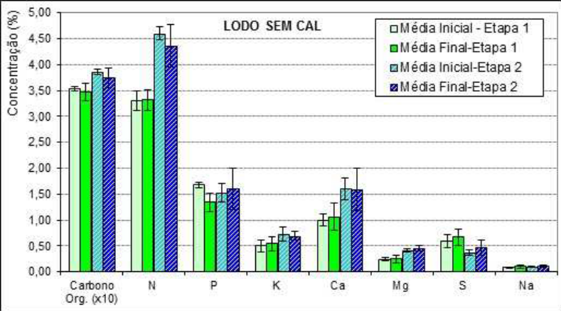
Fonte: Informar de onde tirou os dados e o ano (tamanho 10). Se você elaborou o gráfico escreva: Elaborado pelo autor
Qualquer que seja a ilustração, sua identificação aparece na parte superior, precedida da palavra designativa (desenho, fluxograma, gráfico, mapa, figura, organograma, planta, quadro, foto, etc.), seguida de seu número de ordem de ocorrência no texto em algarismos arábicos, travessão e do respectivo título (Figura 1 -, Gráfico 1 -, Quadro 1 -, etc.), utilizando a fonte 12. Após a ilustração, na parte inferior, indicar a fonte consultada (elemento obrigatório, mesmo que seja uma produção do próprio autor) utilizando a fonte 10.
A ilustração deve ser citada no texto e inserida o mais próximo possível do texto a que se refere (Figura 1, Quadro 1, etc.). As ilustrações devem ser centralizadas horizontalmente.

3 METODO E RECURSOS
Todo novo capítulo deve ser iniciado um uma nova página. Apresentar neste capítulo o tipo de pesquisa e os procedimentos metodológicos (materiais e métodos) que serão/foram utilizados para o desenvolvimento do estudo.
Recomendamos a utilização dos livros específicos de Metodologia da ABEPRO, disponíveis na biblioteca e utilizados nas disciplinas do curso.

4 APRESENTAÇÃO E ANÁLISE DOS DADOS
Apresentar neste capítulo a pesquisa desenvolvidas, toda a aplicação e os resultados obtidos.
Lembre-se de que o conteúdo do TCC precisa estar harmônico. Ou seja, o que você propôs fazer nos objetivos, precisa estar fundamentado no referencial teórico e apresentada a aplicação e investigação in loco neste capítulo. Coerência na proposta e no desenvolvimento.

5 CONCLUSÃO E RECOMENDAÇÕES FINAIS
É a constatação da pesquisa, elucidando se esta conseguiu ou não atingir o objetivo proposto. Sugere-se que sejam feitas recomendações finais para implementação e pesquisas adicionais.
Neste capítulo você fecha com chave de ouro todo o seu esforço ao longo dos semestres que desenvolveu o seu TCC.

Desejamos sucesso nessa caminhada!

REFERÊNCIAS
É um elemento obrigatório. Fixa a ordem dos elementos das referências e estabelece convenções para a transcrição e a apresentação da informação originada do documento e/ou de outras fontes de informação. As obras que não tenham sido citadas no transcorrer do texto não devem ser relacionadas nas referências. As referências devem ser apresentadas com alinhamento do texto a esquerda, texto em fonte 12, com espaçamento simples entre linhas, separadas entre si por um espaço simples em branco e organizadas em ordem alfabética.
Referencias de arquivos eletrônicos devem apresentar link para acesso bem como a data do acesso feito pelo aluno. É aconselhável que seja consultado o caderno de normas para referencias fornecido pelo Ifes, para adequação a cada modelo de referência utilizado. Vale ressaltar que o sobrenome do autor é apresentado em maiúsculo seguido do nome ou abreviatura das iniciais, é aconselhável que se observe para que ao apresentar uma referência com a abreviatura, todas as outras sigam o mesmo padrão, o mesmo caso apresente o nome por extenso.
Exemplos:
AGENCIA NACIONAL DE ENERGIA ELETRICA (Brasil). Resolução normativa nº 522, de 12 de dezembro de 2012. Altera os dispositivos da resolução normativa 417 de 23 de novembro de 2010, que estabelece procedimentos para a delegação de competências da ANEEL para a execução de atividades descentralizadas em regime de gestão associada de serviços públicos. Diário Oficial [ da ] República Federativa do Brasil, Brasília, 26 fev. 2013.

ALMEIDA, Marco Antonio Chaves de. Projeto de pesquisa: guia prático para monografia. 2. ed. Rio de Janeiro: Cortez, 2003. 121 p. ASSOCIAÇÃO BRASILEIRA DE NORMAS TÉCNICAS. NBR 10520: informação e documentação – apresentação de citações em documentos. Rio de Janeiro, 2002. 7 p.

BRAGA, A. M.; GENRO, M. E.; LEITE, D. Universidade futurante: inovação entre as certezas do passado e incertezas do futuro. In: LEITE, D; MOROSINI, M. (Org.). Universidade futurante: produção do ensino e inovação. Campinas: Papirus, 1997. p. 21-37.

BRASIL. Lei nº 12.527, de 18 de novembro de 2011. Regula o acesso a informações previsto no inciso XXXIII do art. 5o, no inciso II do § 3o do art. 37 e no § 2o do art. 216 da Constituição Federal; altera a Lei no 8.112, de 11 de dezembro de 1990; revoga a Lei no 11.111, de 5 de maio de 2005, e dispositivos da Lei no 8.159, de 8 de janeiro de 1991; e dá outras providências. Diário Oficial [ da ] República Federativa do Brasil, Brasília, 18 nov. 2011.

MESSNER, Rodrigo Santos. Laminação a frio de fios retangulares ortodônticos de aço inoxidável austenítico AISI 304. 2012. 59f. Dissertação (Mestrado em Engenharia Metalúrgica e de Materiais) - Programa de Pós-Graduação em Engenharia Metalúrgica e de Materiais, Instituto Federal do Espírito Santo, Vitória, 2012.

SILVA, R. N.; OLIVEIRA, R. Os limites pedagógicos do paradigma da qualidade total na educação. In: CONGRESSO DE INICIACÃO CIENTÍFICA DA UFPe, 4., 1996, Recife. Anais eletrônicos... Recife: UFPe, 1996. Disponível em: <http://www.Propesq.Ufpe.br/anais/ anais/educ/ce04.html> Acesso em: 21 jan. 1997, 15:20:20.

APÊNDICE
É um elemento opcional. É um documento elaborado pelo próprio autor com o objetivo de completar sua argumentação, sem que haja prejuízo para a unidade do trabalho. Deve ser precedido da palavra APÊNDICE (ex: APÊNDICE A, APÊNDICE B), identificado por letras maiúsculas consecutivas, travessão e pelo respectivo título. A numeração das folhas deve ser contínua à do texto principal.

Exemplo de Apêndice:
APENDICE A
Questionário Aplicado.
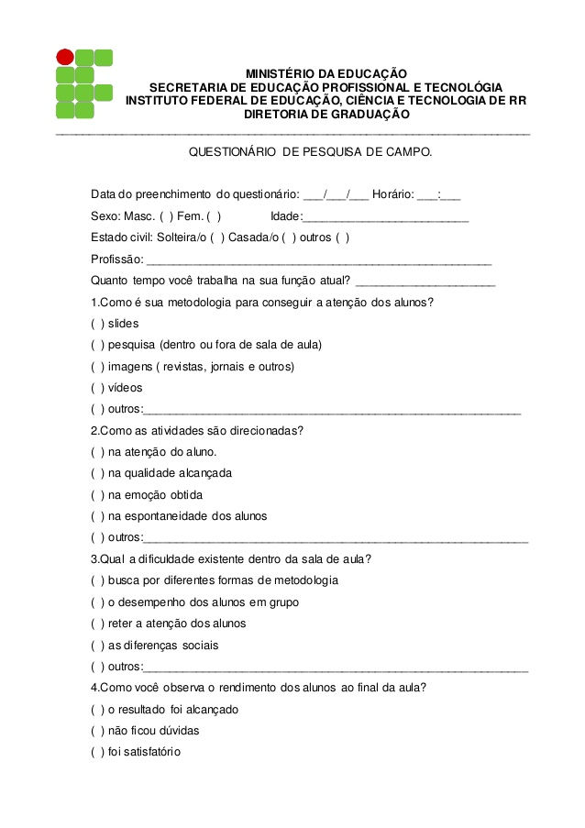
- Formatação reduzida

ANEXO

É um elemento opcional. Não é elaborado pelo próprio autor e constitui-se de suportes elucidativos e ilustrativos importantes para a compreensão do texto. Havendo mais de um anexo, sua identificação deve ser feita por letra maiúscula ou algarismo arábico (ex: ANEXO A, ANEXO B), identificado por letras maiúsculas consecutivas, travessão e pelo respectivo título. A numeração das folhas deve ser contínua à do texto principal.

Exemplo de Anexo:

ANEXO A
Taxonomia de verbos de Bloom
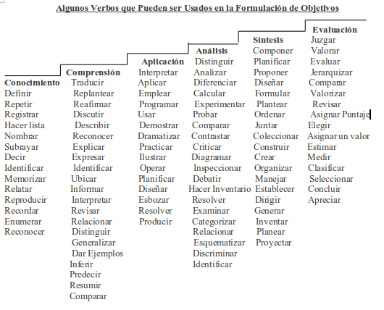
Fonte: Villegas (2012)

